事前対話シート
琉球大学上原地区キャンパス跡地利用に関するサウンディング型市場調査
下記の設問に対するご回答・ご意見をご記入のうえ、1２月７日までにEメールにて送付ください。
※ 設問が選択肢の場合、該当する数字(①、②・・)に○印をつけてください。その他の場合は、文章で簡潔に記載願います。
※ 回答枠は、回答量に応じ、拡大・縮小して構いません。
※ 回答が難しい項目については空欄でも構いません。
※ 必要に応じて、任意様式（A４サイズ）にて別途資料を作成しても構いません。

【 連絡先担当者欄】 提出：令和５年 月 日
商号又は名称
所在地
所属/担当者名
電話番号/FAX
連絡先Eメールアドレス

問１ 事業環境として、事業対象敷地及び周辺地域のイメージ（ポテンシャル・市場性・魅力・将来性等）をお聞かせください。
問２ 実施要領５頁に記載のある【提案の視点】に立った、跡地利用コンセプトとその概要についてお聞かせください。なお、複数の提案があれば、事前対話シート（問２-１～問２-３のみ）を別途作成し、提出してください。
※ 複数の提案をする場合は、問2－1に〈提案その１〉、〈提案その２〉･･･と記載ください。
〈提案が複数ある場合〉
問2-1～問2-3のみ別途で作成ください。
問3以降は複数作成しないでください。
提案その１
提案その２
提案その３
問2-1
～問2-3

※ １つの視点に対し1案としてください。
※ 複数の視点を選択し、敷地全体において、それぞれの視点に対する案を組み合わせた提案も可とします。
※ 敷地の一部に対する提案も可とします。

問２-１ 対象となる提案の視点を選択し、コンセプト等概要を記載ください。
※現有施設を活用する場合、④も併せて選択し、問4に詳細を記載ください。
〈提案〉
① 医療・福祉・健康の視点 ② 人材育成・雇用創出の視点
③ 住環境向上の視点 ④ 現有施設の合理的な活用の視点
【コンセプト】

【概要】

問2-2 問2-1の提案規模と位置及び内容をお聞かせください。
【提案規模】
記入例：10,000㎡～15,000㎡
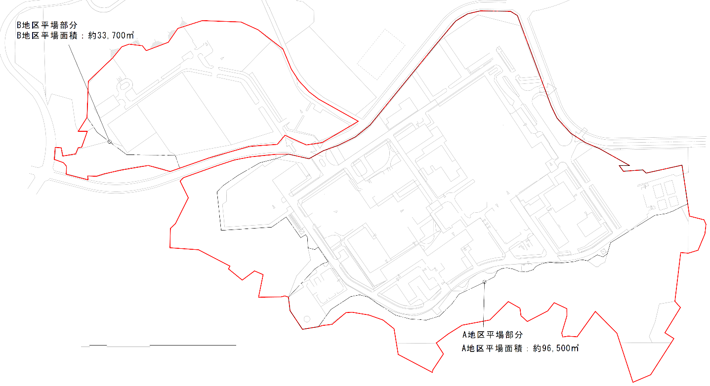
【概ねの位置】※提案の概ねの位置を図示ください。

10ｍ
20ｍ
50ｍ
100ｍ
N

【内容】

問２-３ 貴社が想定される主な施設用途・目的をお聞かせください。
※施設用途・目的は複数回答可
【用途】 記入例：専門学校
【目的】 記入例：看護師の育成のための専門学校。
問２-４ 問２-1の視点以外について、提案がある場合は内容をお聞かせ下さい。
【コンセプト】
【提案規模】
【概要】

問３ 希望する権利形態・運営形態をお聞かせください。
【権利形態】権利形態を○で選択ください。
①土地及び建物の購入 ②建物を購入して土地を借地
※１：上記で、②を選択された場合は、提案する借地期間を記載して下さい。
※２：上記①・②の提案を基本としていますが、それ以外の提案がある場合にはご記載下さい。

【運営形態】
記入例：土地・建物を所有し、建物の一部をテナントに貸出しする。

問４ 現有施設の活用についてお聞かせください。
※①、②の場合は問４-１へ、③の場合は問４-２へお進みください。
【活用可能性】 ①可能性あり ②条件付きで可能性あり ③可能性なし
問４-１ 可能性のある現有施設と活用の内容をお聞かせください。
※現有施設は複数回答可
【現有施設番号】※物件説明資料の番号を記載ください。

【可能性ありの内容又は条件の内容】

問４-２ 活用可能性のない理由をお聞かせください。
【理由】

問５ 現時点での事業進出の意向についてお聞かせください。
【意向の程度】 ①意向あり ②未定
【選択した背景理由】

問６ 本件の事業化推進又は参画意欲を高める等、アイデアがあればご提案ください。
（事業手法、事業者選定方法など）

問７ 本件の事業化推進にあたり、阻害条件・課題や参加時の条件等があればお聞かせください。

問８ 本件の事業化推進にあたり、大学や自治体に期待する要望等があればお聞かせください。

以上で設問は終了です。ご協力ありがとうございます。

